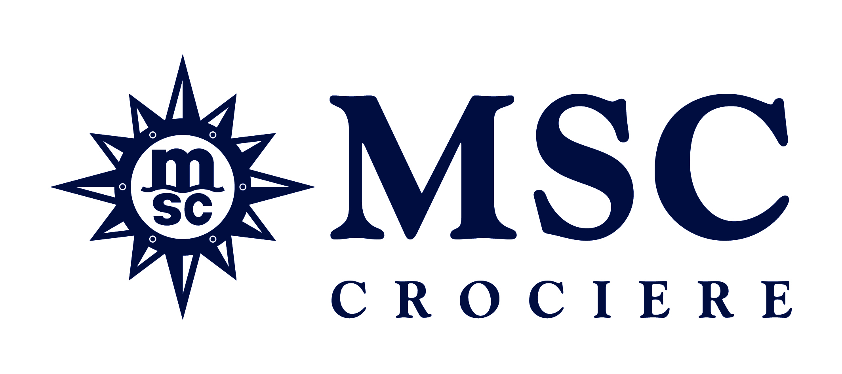

MSC CROCIERE SCEGLIE McCANN

L’agenzia dovrà sviluppare la nuova strategia di comunicazione volta al rafforzamento del brand MSC

Ginevra, 13 gennaio 2015 - MSC Crociere ha affidato all’agenzia globale McCann lo sviluppo della nuova strategia di comunicazione internazionale della marca; tale incarico anticipa l’importante fase di sviluppo della capacità della flotta MSC previsto a partire dal 2017.

Nella primavera 2014, infatti, MSC Crociere ha lanciato un piano industriale multimiliardario con l’obiettivo di raddoppiare la capacità della flotta in 5 anni grazie all’arrivo di 7 nuove avveniristiche navi che saranno consegnate tra il 2017 ed il 2022.

La Compagnia era quindi alla ricerca di un’agenzia di pubblicità internazionale in grado di sviluppare una piattaforma di comunicazione globale che ponesse le basi per questa nuova fase di sviluppo, che arriva dopo un decennio in cui la Compagnia ha già conosciuto un periodo di crescita esponenziale (800% tra 2003 e 2013).

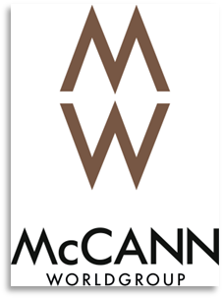
Luca Catzola, Chief Marketing Officer di MSC Crociere, ha affermato: “Lo sviluppo della nostra offerta richiede un Brand ancora più solido a livello mondiale, un Brand che sia capace di essere fortemente rilevante e distintivo all’interno del panorama competitivo del mercato delle crociere mondiale. Tale nuova strategia comunicazione sarà fondamentale per far leva sull’arrivo di queste nuove navi prototipo ultramoderne e per sostenere la crescita attesa quando tali navi saranno operative”.
“Un grazie va all’Agenzia Leagas Delaney, nostra precedente agenzia di comunicazione, per il grande svolto nella costruzione della marca nel corso degli ultimi due anni” ha aggiunto Catzola.

Il team dell’Hub costruito da McCann che supportare MSC Crociere sarà coordinato da John Wright, direttore Strategic Business Development EMEA, e sarà costituito da talenti creativi internazionali provenienti da tutto il mondo.

Daniele Cobianchi, Vice President di McCann WorldGroup Italia ha dichiarato: “Siamo orgogliosi di essere al fianco di MSC Crociere in un momento aziendale così importante. Siamo consapevoli che la portata internazionale della nostra rete può interpretare appieno le sfumature di un business straordinariamente complesso”.

MSC Crociere - Compagnia leader nel Mediterraneo, dove naviga tutto l’anno, in Sud Africa e in Brasile, con itinerari stagionali in Nord Europa, nell’Oceano Atlantico, nei Caraibi, nelle Antille Francesi, in Sud America, nell’Africa del Sud, negli Emirati Arabi Uniti ed in Oman. MSC Crociere ritiene che essere leader mondiale comporti anche una maggiore responsabilità verso l’ambiente in cui opera ed è stata la prima compagnia a ricevere il riconoscimento “7 Golden Pearls” da Bureau Veritas per il suo alto livello di gestione e tutela ambientale. Nel 2009 MSC Crociere ha stretto una partnership duratura con l’UNICEF per sostenere diversi programmi per aiutare i bambini in tutti il mondo. Fino ad oggi MSC Crociere ha raccolto più di 3 milioni di euro grazie a donazioni volontarie degli ospiti a bordo. MSC Crociere nasce nel Mediterraneo e trae ispirazione dal suo patrimonio, per creare esperienze uniche per i viaggiatori di tutto il mondo. La flotta si compone di 12 moderne navi: MSC Preziosa; MSC Divina; MSC Splendida; MSC Fantasia; MSC Magnifica; MSC Poesia; MSC Orchestra; MSC Musica; MSC Sinfonia; MSC Armonia; MSC Opera and MSC Lirica.

MSC CROCIERE
Direttore Relazioni Esterne
Maurizio Salvi - Tel. 081/7942262
Ufficio Stampa - Tel. 081/7942 - 600 – 601 – 602 - 603
publicrelations@msccrociere.it
www.mscpressarea.it

